长汀职专2020年福建省零部件测绘与CAD成图技术赛项模型采购项目询价招标文件
受学校的委托，现实训处就我校2020年福建省零部件测绘与CAD成图技术赛项模型采购项目进行询价招标，现接受合格的投标人提交密封投标。有关事项如下：
一、招标项目的概况
（一）项目名称：2020年福建省零部件测绘与CAD成图技术赛项模型采购项目；
（二）用途：学生技能竞赛赛前训练需要；
（三）数量：2套；
（四）简要技术要求：详见附表；
（五）投标人应对项目所有内容进行投标，不允许只对部分内容进行投标。
二、合格投标人条件
（一）投标人必须是具有独立承担民事责任能力的在中华人民共和国境内注册的法人；
（二）投标人须具有与所投产品相应的生产及经营范围。
三、报价要求［预算价为陆仟贰佰元整(¥6200.00元）］
（一）报价按综合价格计算，应包括人工、材料、运输费、机械费、管理费、利润及税金；
（二）报价范围以邀标方提供内容为准。
四、售后要求
保修期内造成的质量问题，实行免费维修或更换零件。
五、付款方式
项目付款方式为分期支付的，按以下方式执行： 产品验收合格后，金额一次100%付清。
六、本次招标截止投标日期：2020年1月10日15：00，请填妥投标资料（含详细技术要求和报价单、营业执照复印件需盖章、联系人及电话或招投标业绩）后按时送达本单位督导室郭永魁处，逾期将不再办理。
七、开标时间：2020年1月10日15：00
八、本评标办法：采用最低价格确定中标人
地 址：福建省长汀县汀州镇江滨中路41号
负责人：罗鹏飞（18006972551）
联系人：汪英 （18905977061）
顺致
商祺！
实训处
2020年1月4日
长汀职专2020年福建省零部件测绘与CAD成图技术赛项模型采购项目报价单
序号 | 设备名称 | 品牌型号 | 技术参数 | 数量（套） | 单价（元） | 金额（元） | 有无偏离
1 | 2020年福建省零部件测绘与CAD成图技术赛项模型 |  | - 机构具有涡轮蜗杆、齿轮、凸轮等传动机构，包含轴承、连杆、手柄、上盖、下盖、侧板、底板等零件；  - 材质：铝合金；  - 机构尺寸：总长约150mm，总宽约70mm，总高约80mm。  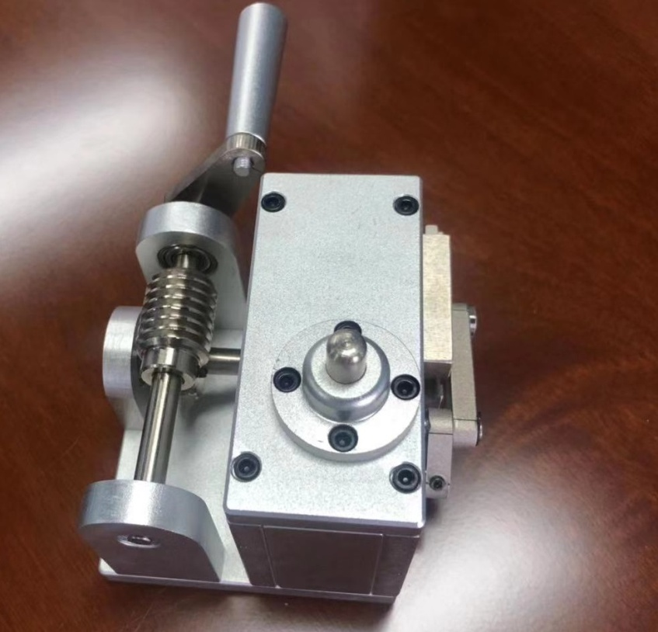 | 2
合计
联系人： 联系电话：
供货商名称（盖章）：

请仔细阅读以下内容：
- 有下列情况之一者，本单位将不对贵司进行招标
- 投标文件、签字及印章不全；
- 未按要求格式填写或字迹模糊、辨认不清；
- 文件为传真件；
- 供应商之间有恶意或虚假要约行为；
- 文件失实。
- 对于本次活动，本单位特作如下声明：
- 本单位保留此次活动解释权；
- 贵公司交于本单位的所有文件将不予归还；
- 本单位的承诺将采用合同书的形式，双方签字盖章时生效；
- 本次招标为同方案下的一次性报价，请务必填写最优价。

